VÝZVA NA TENTO TÝDEN
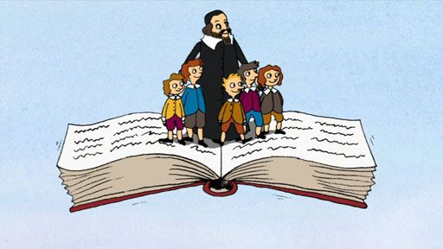
ŠKOLA HROU
S J. A. KOMENSKÝM

Můžete se zapojit do jedné (nebo všech kategorií, jak se budete cítit...)

Kategorie literární: zahrajte si na básníky a pokuste se složit nějakou
pěknou básničku o J. A. Komenském (a když do toho
přidáte trochu slušného humoru, budeme rádi).

Kategorie výtvarná: zahrajte si na malíře a pokuste se nakreslit, namalovat
nebo nějak jinak výtvarně ztvárnit J. A. Komenského –
podobu, jeho život, co vás napadne. Techniku necháme na
vás.

Kategorie společenská: zahrajte si na autora společenských her. Vymyslete a
následně případně vytvořte vzdělávací společenskou
hru, kterou by si mohli zpestřit pobyt doma ostatní.

Své výstupy zasílejte paní učitelkám třídním do konce tohoto týdne.
Zasláním vaší práce souhlasíte s jeho veřejnou prezentací
(webové stránky, vitrína u vchodu do školy, apod.)

